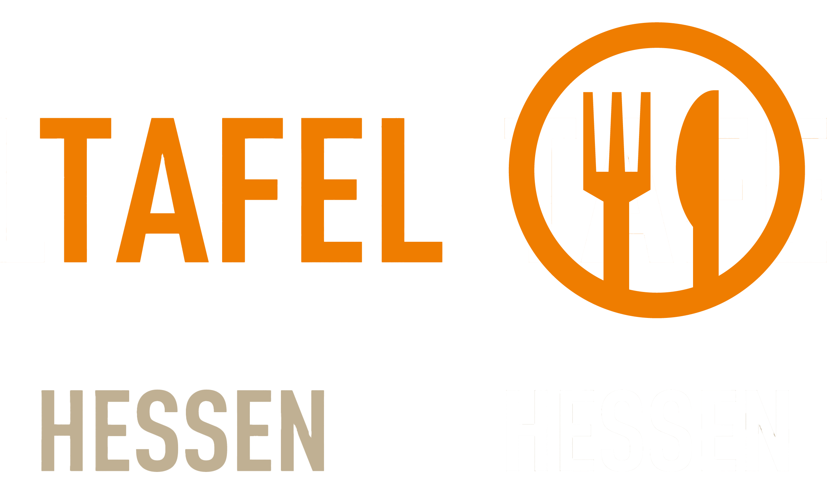
Caritasverband
für die Diözese
Limburg e. V.

PRESSEMITTEILUNG

Energiespar-Held*innen gesucht
Für das vom Hessischen Umweltministerium geförderte Projekt „Hessen checkt Strom!“ suchen Tafeln und Caritas Freiwillige, die sich zu Energie-Expert*innen fortbilden wollen
FRANKFURT/KASSEL.- Sich an einem Tag zum Energie-Expert*in ausbilden lassen und Menschen vor Ort Tipps zum Energiesparen geben: Für das Projekt „Hessen checkt Strom!“ suchen die Tafeln in Hessen und die Caritas Menschen, die sich für Themen wie Strom, Wasser oder Wärme interessieren und Spaß daran haben, Menschen beim Energiesparen zu unterstützen.
„Wir hoffen auf viele interessierte Freiwillige, die als Energiespar-Held*innen direkt vor Ort in Stadtteilzentren, Senioren- und Jugendtreffs oder an Tafelstandorten Menschen beraten und Tipps zum Energiesparen vermitteln wollen“, betont Uwe Seibel, Vertreter der Tafeln Hessen e.V. Mit dem Programm sollen Menschen erreicht werden, die bereits bestehende Angebote nicht aufsuchen.
Die Fortbildungen für die Freiwilligen finden in Kassel und Frankfurt statt und vermitteln von ca. 9.30 Uhr bis 16.30 Uhr wichtiges Wissen rund um das Thema Energiesparen. Die genauen Tagungsorte werden noch kommuniziert. Die Anreise, Kosten für die Teilnahme sowie die Verpflegung am Tag werden übernommen. Alle Teilnehmenden erhalten außerdem ein Zertifikat.
„Hessen checkt Strom!“ ist ein Projekt der Hessen-Caritas gemeinsam mit den Tafeln und wird vom Hessischen Umweltministerium gefördert. Neben einem großen Kühlgerätetausch und dem Ausbau bestehender Stromspar-Check-Standorte sieht das Projekt auch den Aufbau einer ehrenamtlichen Energiesparbegleitung bei den Tafeln vor. „Der Kühlgerätetausch hat gerade begonnen. Menschen mit kleinem Geldbeutel können unter bestimmten Voraussetzungen einen neuen Kühlschrank erhalten“, erklärt Julia Seßar, Projektkoordinatorin für „Hessen checkt Strom!“ beim Caritasverband für die Diözese Limburg e.V. Berechtigt sind Personen, die Transferleistungen wie Bürgergeld, Sozialhilfe und Grundsicherung erhalten, ein geringes Einkommen unter der Pfändungsfreigrenze haben oder eine kleine Rente beziehen und zuhause noch ein sehr altes Kühlgerät nutzen.
Weitere Informationen zur Fortbildung und Anmeldung: Tafel Hessen e.V., bildung@tafel-hessen.de.
Mehr Informationen zum Projekt und dem Kühlgerätetausch unter www.hessen-checkt-strom.de

